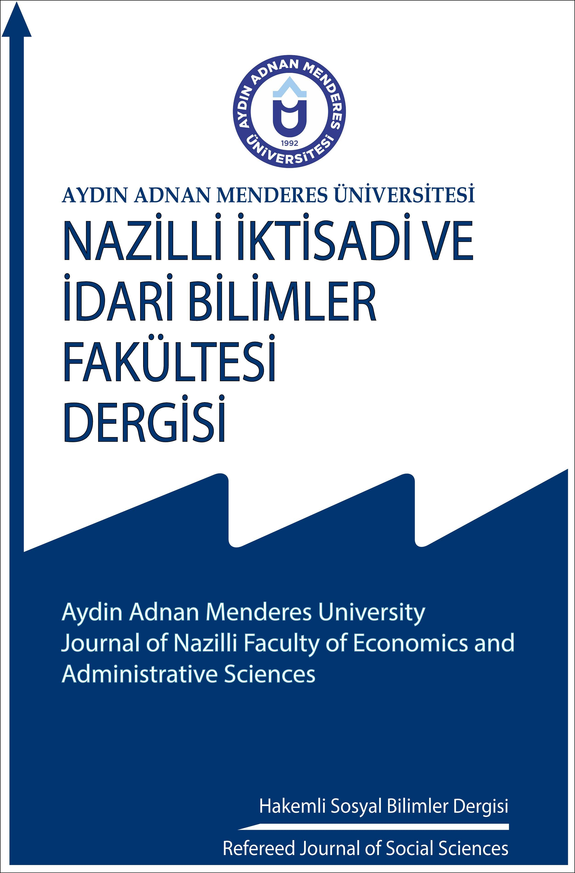
Yıl: 2025 Cilt: 6 Sayı: 1 Year: 2025 Volume: 6 Issue: 1

